Dinamica punctului material

Probleme propuse spre rezolvare

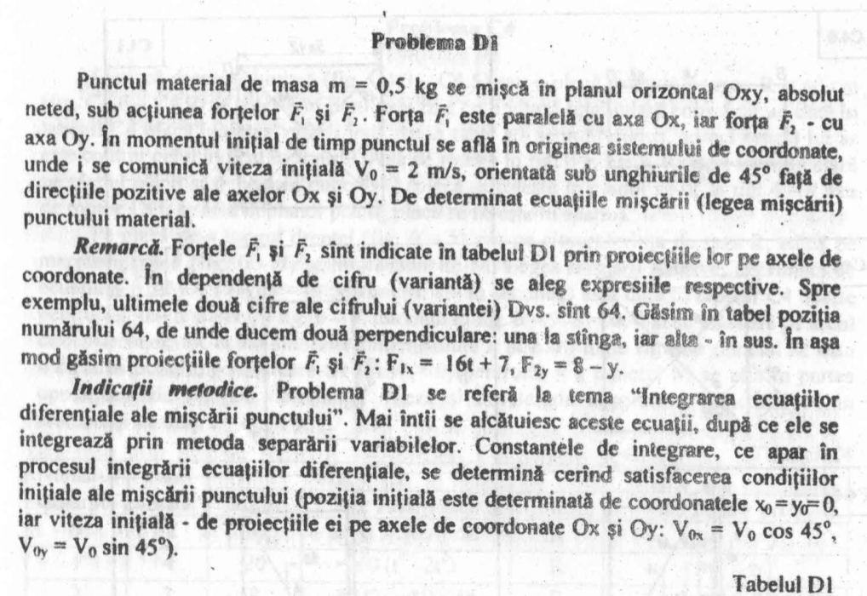
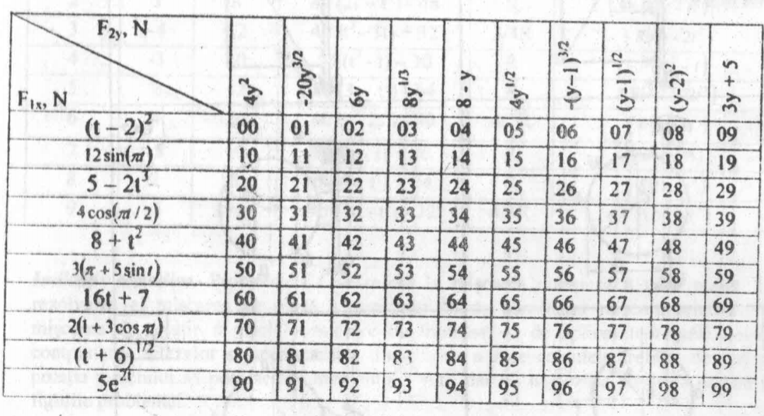
Pentru F_{2y} in toate variantele y este cu punct desupra - $\dot{y}$

